ΕΚΔΗΛΩΣΗ
ΔΗΜΟΤΙΚΟ ΣΧΟΛΕΙΟ ΑΣΠΡΟΒΑΛΤΑΣ
ΜΙΚΡΑ ΑΣΙΑ
Μία παρουσίαση του δίσκου του Απόστολου Καλδάρα
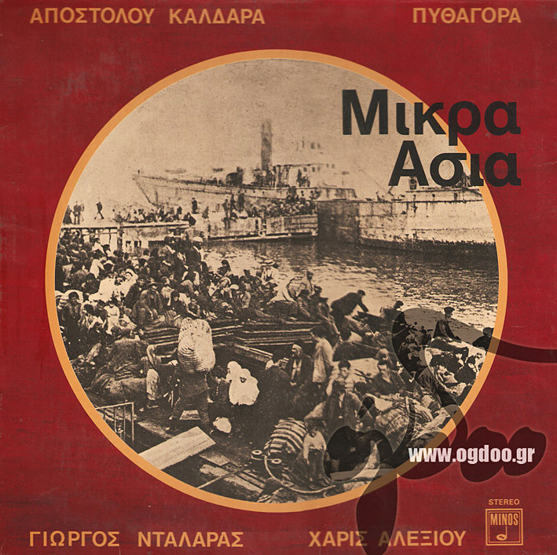
Κιθάρα – τραγούδι: Σωτήρης Μπαλάς
Τραγούδι: Μέλπω Αλεξανδροπούλου
Μπουζούκι: Αντώνης Μακρής
Η εκδήλωση περιλαμβάνει επίσης ιστορικές προσεγγίσεις και θεατρικούς μονολόγους.
Θα πραγματοποιηθεί στην αίθουσα εκδηλώσεων του Δημοτικού Σχολείου Ασπροβάλτας
την Κυριακή 19 Νοεμβρίου 2017 και ώρα 18:00.

Δημοτικό Σχολείο Ασπροβάλτας
Σύλλογος Διδασκόντων

